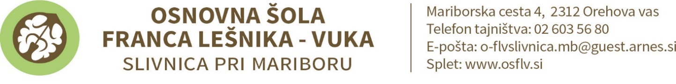

OBVESTILO STARŠEM IN NAROČILNICA ZA IZPOSOJO UČBENIKOV ZA
6. RAZRED OŠ V ŠOLSKEM LETU 2024/2025

Osnovna šola omogoča učencem, da si v prihodnjem šolskem letu iz učbeniškega sklada izposodijo učbenike za 6. razred OŠ. Učenci bodo učbenike prejeli v začetku šol. Ob izteku šol. leta morate učbenike vrniti šoli. V primeru, da bo kakšen učbenik poškodovan ali ga ne boste vrnili, boste zanj plačali ustrezno odškodnino. (Pravilnik o upravljanju učbeniških skladov (Uradni list RS št. 12/2020).

ZALOŽBA | AVTOR, NASLOV | CENA  € | IZPOSOJ.  €
MKZ | B. Golob …: BERILO 6, KDO SE SKRIVA V OGLEDALU? | 20,90 | *
Rokus Klett | J. Berk …: SKRIVNOSTI ŠTEVIL IN OBLIK 6, učbenik za matematiko (2022) | 18,20 | *
Z. Obzorja | J. Skela: TOUCHSTONE 6 NEW, učbenik za angleščino | 19,90 | *
Modrijan | J. Senegačnik: MOJA PRVA GEOGRAFIJA, učbenik za 6. razred | 17,60 | *
Rokus Klett | S. Androlić …: PRAVA TEHNIKA 6, učbenik | 16,00 | *
Rokus Klett | S. Kostanjevec: GOSPODINJSTVO 6, 2. izdaja, učbenik | 19,70 | *

* Po navodilih Ministrstva za vzgojo in izobraževanje je izposoja učbenikov brezplačna.

ODREŽI----------------------------------------------------------------------------------------------------------------

NAROČILNICA za izposojo učbenikov za 6. RAZRED OŠ v šol. l. 2024/2025

Za svojega otroka nepreklicno naročam izposojo učbenikov iz učbeniškega sklada:

ZALOŽBA | AVTOR, NASLOV | DA / NE
MKZ | B. Golob …: BERILO 6, KDO SE SKRIVA V OGLEDALU?
Rokus Klett | J. Berk …: SKRIVNOSTI ŠTEVIL IN OBLIK 6, učbenik za matematiko (2022)
Z. Obzorja | J. Skela: TOUCHSTONE 6 NEW, učbenik za angleščino
Modrijan | J. Senegačnik: MOJA PRVA GEOGRAFIJA, učbenik za 6. razred
Rokus Klett | S. Androlić …: PRAVA TEHNIKA 6, učbenik
Rokus Klett | S. Kostanjevec: GOSPODINJSTVO 6, 2. izdaja, učbenik

IME IN PRIIMEK UČENCA - UČENKE:________________________________
RAZRED:_________

Podpis starša /zakonitega zastopnika: _____________________

- Izpolnjeno naročilnico vrnite razredničarki najkasneje do 20. junija 2024.

